- Exercício 1 — Criar reserva numa transação:

INSERT INTO Reserva(Numero_Reserva,Numero_Cliente,
Dia_Entrada,Dia_Saida)
VALUES (1323480,2004,"2026-03-16 17:00:00","2026-03-18 12:00:00");
INSERT INTO Reserva_Quartos(Sigla_Hotel,Numero_Quarto,Numero_Reserva,Numero_Pessoas)
VALUES ("IB",2,1323480,2);
INSERT INTO Factura(Numero_Factura,Numero_Reserva,Data_Factura,Valor_Factura)
VALUES (0542380,1323480,"2026-03-16 17:00:00",600);
COMMIT;
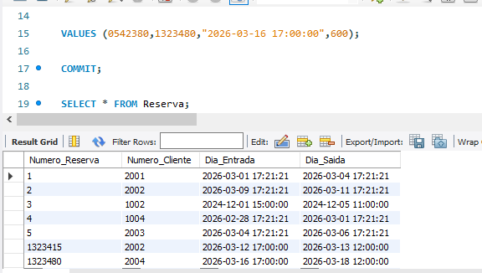

- Testar ROLLBACK:
R: Dados não ficam gravados, pois ROLLBACK retorna a operação de inserção.

START TRANSACTION;
INSERT INTO Reserva(Numero_Reserva,Numero_Cliente,
Dia_Entrada,Dia_Saida)
VALUES (1323481,2004,"2026-03-17 17:00:00","2026-03-18 12:00:00");
INSERT INTO Reserva_Quartos(Sigla_Hotel,Numero_Quarto,Numero_Reserva,Numero_Pessoas)
VALUES ("IB",2,1323481,2);
INSERT INTO Factura(Numero_Factura,Numero_Reserva,Data_Factura,Valor_Factura)
VALUES (0542381,1323481,"2026-03-17 17:00:00",300);
ROLLBACK;
SELECT * FROM Reserva;
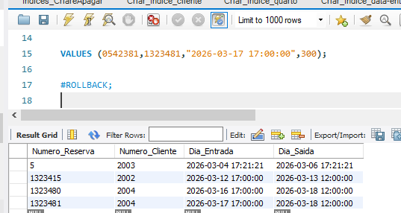
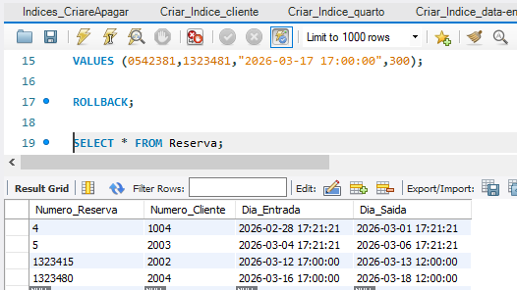

- Exercício 3 — Uso de SAVEPOINT

- Exercício 4 — Numerar quartos por hotel

SELECT Sigla_Hotel, Numero_Quarto, Preco, ROW_NUMBER() OVER (PARTITION BY Sigla_Hotel ORDER BY Numero_Quarto)AS Sequencia FROM Quarto;

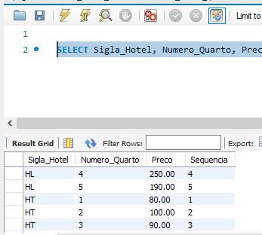

- Ranking de quartos por preço:
SELECT Sigla_Hotel, Numero_Quarto, Preco, RANK() OVER (ORDER BY Preco ASC)AS Ordem_Preco FROM Quarto
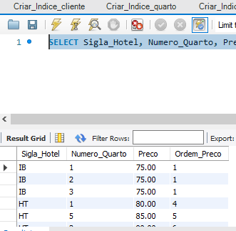
6) Média de preço dos quartos:

SELECT Sigla_Hotel, Preco, AVG(Preco) OVER (PARTITION BY Sigla_Hotel)AS Media_Preco FROM Quarto;
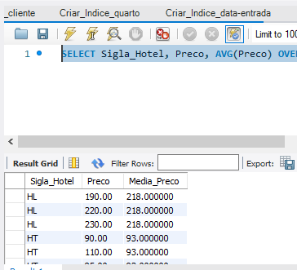

- Soma acumulada de preços:

SELECT Sigla_Hotel, Numero_Quarto, Preco, SUM(Preco) OVER (PARTITION BY Sigla_Hotel)AS Soma_Preco_Hotel FROM Quarto;
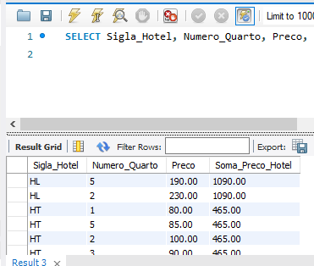

- View de reservas e clientes:
CREATE VIEW vw_reservas_clientes AS
SELECT Numero_Reserva, Nome_Cliente, Dia_Entrada, Dia_Saida
FROM reserva
JOIN cliente
USING (Numero_Cliente)
GROUP BY Numero_Cliente;
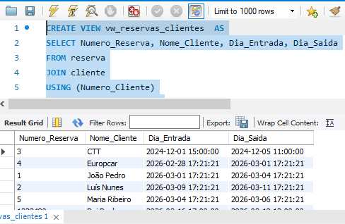
- View de quartos por hotel

CREATE VIEW vw_quartos_hotel AS
SELECT Sigla_Hotel, Designacao, Numero_Quarto, Preco
FROM hotel
JOIN quarto
USING (Sigla_Hotel)
GROUP BY Sigla_Hotel;
SELECT * FROM vw_quartos_hotel;

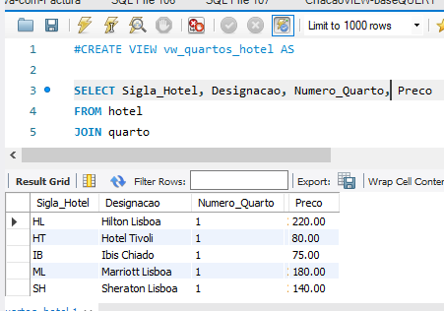

- View de facturas detalhadas

CREATE VIEW vw_facturas_detalhadas AS
SELECT Numero_Factura, Nome_Cliente, Numero_Reserva, Valor_Factura, Data_Factura
FROM factura
JOIN reserva
USING (Numero_Reserva)
JOIN cliente
USING (Numero_Cliente)
GROUP BY Numero_Cliente
ORDER BY Numero_Factura ASC;
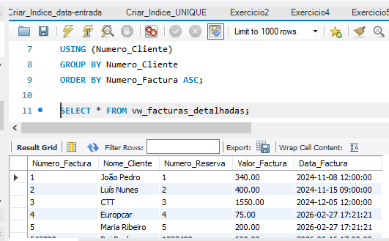

- Índice para pesquisa de clientes:
CREATE INDEX idx_nome_cliente
ON Cliente(Nome_Cliente);
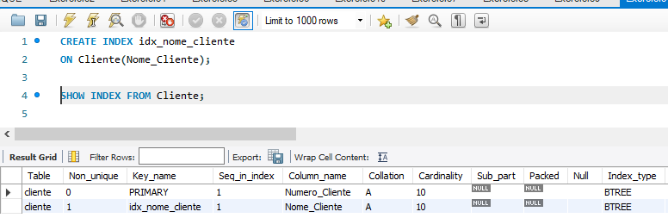

R: Esse índice é útil principalmente em consultas que filtram ou procuram clientes pelo nome. O índice permite que o banco encontre os registros mais rapidamente, sem precisar percorrer toda a tabela, pois organiza os dados em uma estrutura de árvore (geralmente B-Tree), facilitando a localização dos valores.

- Índice composto para quartos

CREATE INDEX idx_quarto_hotel
ON Quarto(Sigla_Hotel, Numero_Quarto);

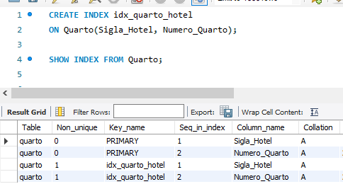
R: Um índice composto pode ser mais eficiente porque organiza os dados considerando as duas colunas juntas, permitindo que o banco localize registros mais rapidamente quando ambas são usadas na consulta. Com esse índice, o banco já possui Sigla_Hotel e Numero_Quarto organizados no mesmo índice, o que permite encontrar o registro diretamente. Se existissem dois índices separados (um para cada coluna), o banco teria que consultar dois índices diferentes e depois combinar os resultados, o que pode ser menos eficiente, especialmente em tabelas grandes.

- Índice UNIQUE:
CREATE UNIQUE INDEX idx_cc
ON Individual(CC);
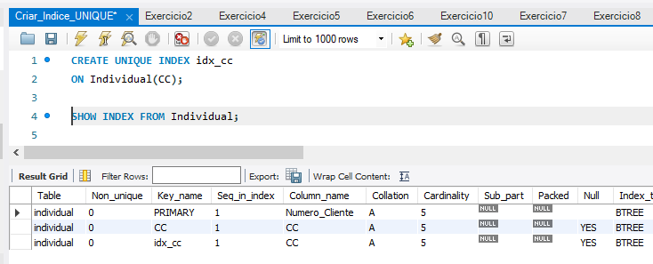
R: Como o índice foi criado com UNIQUE, ele não permite valores duplicados na coluna CC. Se tentar inserir dois registos com o mesmo valor de CC, o primeiro registo será inserido normalmente, mas o segundo será rejeitado pelo banco de dados. Nesse caso, o MySQL mostrará um erro de chave duplicada (Duplicate entry), pois o índice UNIQUE garante que cada valor da coluna seja único na tabela, ajudando a manter a integridade dos dados.

14) Definir nível de isolamento:
15) Comparar níveis de isolamento:
1 - Um dirty read acontece quando uma transação lê dados que foram modificados por outra transação mas ainda não foram confirmados (commit). Se a outra transação fizer rollback, os dados lidos nunca existiram de fato no banco.
2 - Um non-repeatable read ocorre quando uma transação lê o mesmo registro duas vezes e obtém valores diferentes, porque outra transação alterou e confirmou esse registro entre as duas leituras.
3 - Um phantom read acontece quando uma transação executa a mesma consulta duas vezes e, na segunda execução, aparecem novas linhas (registros) que não existiam antes, porque outra transação inseriu dados e fez commit.
4 - O nível de isolamento padrão do MySQL usando o mecanismo InnoDB é REPEATABLE READ.
5 - O nível de isolamento mais forte é SERIALIZABLE, pois ele impede dirty reads, non-repeatable reads e phantom reads, garantindo o maior nível de consistência entre transações.

